新埔國中附設幼兒園107學年度第二學期
鹹酸甜 母語教學
- 教學情形
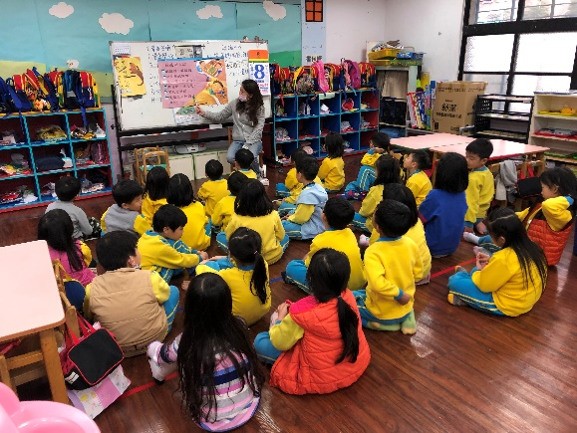 | 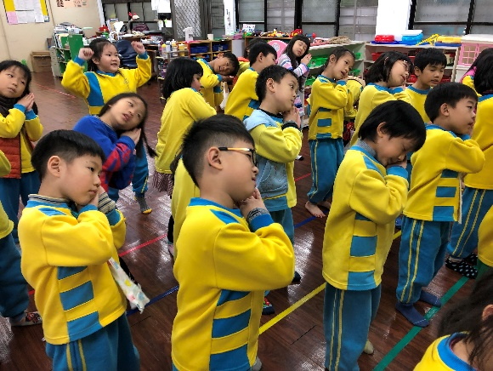
說明：聽完歌謠後，老師解釋意思 | 說明：加入舞蹈加深印象

- 課間活動
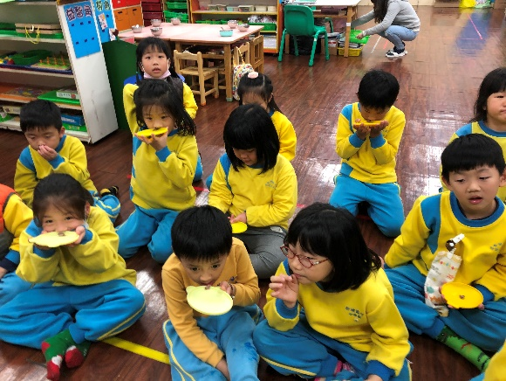 | 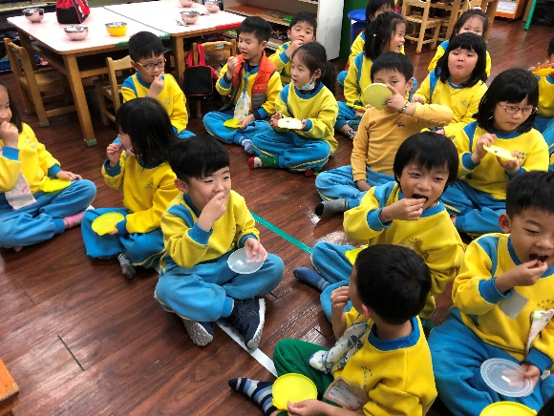
說明：聞聞鹹酸甜的味道 | 說明：吃吃看鹹酸甜的味道

- 情境布置
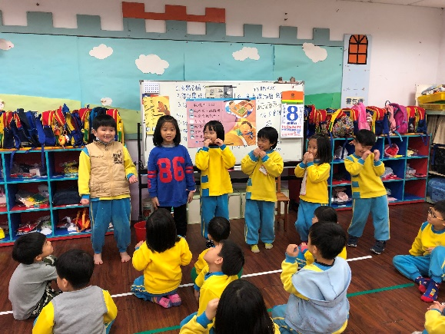 | 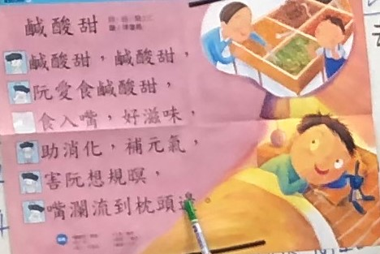
說明：放置適當小孩目視地方 | 說明：放置適當小孩目視地方

